期中報告

M103040069簡志軒

# 摘要

使用黑洞演算法 (black hole optimization algorithm)，解決Single Objective Optimization Problem。

關鍵詞：啟發式演算法、黑洞優化演算法

## 簡介

黑洞演算法(black hole optimization algorithm)是由Abdolreza Hatamlou在2013年提出（Hatamlou, 2013）。該演算法的靈感來自於黑洞現象，並試圖模仿其吸引空間中其他恆星的特性。該演算法從一個初始解決方案的群體開始。在任何時候，最佳解決方案會被認為是一個黑洞，所有其他解決方案都必須向它移動。

## 相關研究

**2.1**黑洞優化演算法

黑洞算法是一種基於群體的算法，開始時有一群隨機生成的解決方案，視為恆星。在每次迭代中，將具有最佳解的星星選為黑洞。選中的黑洞會施加一種引力，吸引所有其他的恆星。當任何恆星太接近黑洞時，它就會消失得無影無踪，並在探索空間中重新生成一個新的恆星。這個過程一直持續到收斂。用

一個目標函數對星群進行評估，具有最佳解的恆星是下一次進化的黑洞。當前黑洞的半徑可用下列公式計算。

**R = $\frac{f_{bh}}{Σ_{k=1}^{n}f_{k}}$**

$f_{bh}$ 代表的是黑洞所得到的目標值, n 是星星的數量。星群的移動是根據下列公式:

$x_{i}\left(t+1\right)$ = $x_{i}\left(t\right)$ +r*($x_{BH}\left(t\right){-x}_{i}\left(t\right)$)

$x_{i}\left(t\right)$ 代表的是第i個星星在第t次迭代中的座標向量，r是一個介於0到1間的隨機浮點數。

* 1. 評估函數

Ackley Function

$$f\left(n,x\right)=-20e^{-0.2\sqrt{\frac{1}{n}\sum_{i=0}^{n-1}{x_{i}^{2}}}}-e^{\frac{1}{n}\sum_{i=0}^{n-1}{\cos\left(2πx_{i}\right)}}+20+e$$

$x_{i}$ ∈ [-30, 30]，此函式在 $x_{i}$ =0時有最小值。

Rastrigin Function

$$f\left(n,x\right)=\sum_{i=0}^{n-1}{\{x_{i}^{2}-10×\cos\left(2πx_{i}\right)+10\}}$$

$x_{i}$  ∈ [-5.12, 5.12]，此函式在 $x_{i}$ =0時有最小值。

Sphere Function

$f\left(n,x\right)=\sum_{i=0}^{n-1}{x_{i}^{2}}$

$x_{i}$ ∈ [-100, 100]，此函式在 $x_{i}$ =0時有最小值。

Rosenbrock Function

$$f\left(n,x\right)=\sum_{i=0}^{\frac{n}{2}-1}{100×{\left(x_{2i+1}-x_{2i}^{2}\right)}^{2}+{\left(1-x_{2i}\right)}^{2}}$$

$x_{i}$ ∈ [-10, 10]，此函式在 $x_{i}$ =1時有最小值。

Michalewicz Function

$$f\left(n,x\right)=-\sum_{i=0}^{n-1}{(\sin\left(x_{i}\right)\sin^{20}{(\frac{ix_{i}^{2}}{x})})}$$

$x_{i}$ ∈ [0, π]，最小值為-0.966n。

## 實驗結果

本次實驗測試維度分為2、10和30維度。

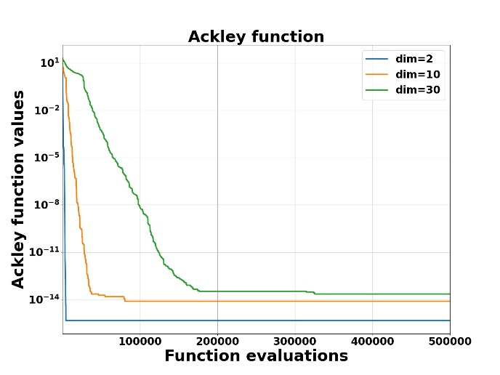

|  |  |  |  |
| --- | --- | --- | --- |
| **Ackley** | **dim=2** | **dim=10** | **dim=30** |
| min | 4.44E-16 | 7.55E-15 | 2.18E-14 |

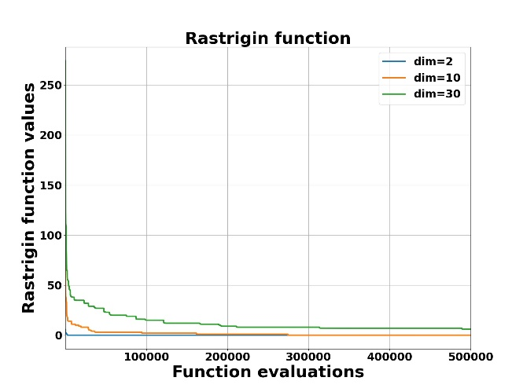

|  |  |  |  |
| --- | --- | --- | --- |
| **Rastrigin** | **dim=2** | **dim=10** | **dim=30** |
| min | 6.01E-308 | 3.10E-68 | 5.96978 |

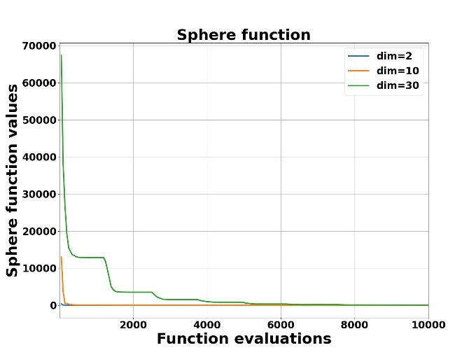

|  |  |  |  |
| --- | --- | --- | --- |
| **Sphere** | **dim=2** | **dim=10** | **dim=30** |
| min | 4.94066e-324 | 7.81E-116 | 2.71E-45 |

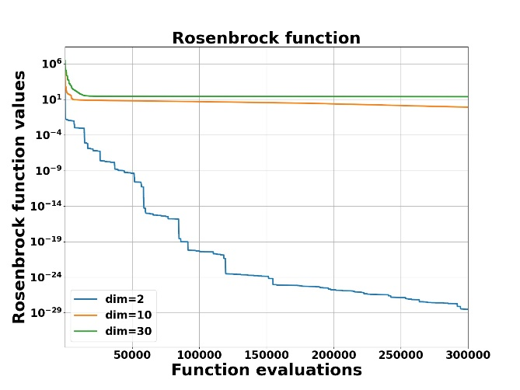

|  |  |  |  |
| --- | --- | --- | --- |
| **Rosenbrock** | **dim=2** | **dim=10** | **dim=30** |
| min | 1.23E-32 | 0.172062 | 22.395 |

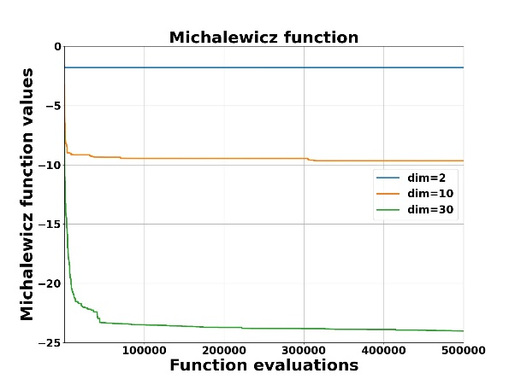

|  |  |  |  |
| --- | --- | --- | --- |
| **Michalewicz** | **dim=2** | **dim=10** | **dim=30** |
| min | -1.8013 | -9.6598 | -24.0135 |

## 結論

本次實驗中，較高維度的結果仍然不盡理想，可以做一些改進去獲得更好的解。

**參考文獻**

1. Santosh Kumar, Deepanwita Datta and Sanjay Kumar Singh, ” Black Hole Algorithm and Its Applications, ” Studies in Computational Intelligence, December,2015